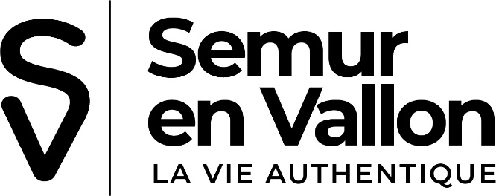
A Semur-en-Vallon, le 05 octobre 2026

POUR AFFICHAGE

RÉUNION DU CONSEIL MUNICIPAL

Réunion du Conseil Municipal qui aura lieu le :

Lundi 12 octobre 2026 à 19h30
À LA MAIRIE

Ordre du jour :
- Approbation du PV du 02 septembre 2026
- Délibération approbation rapport du CLECT
- Abrogation délibération n° 2026DEL009
- Délibération délégation au Maire

- Informations du Maire
- Courrier administré pour une demande de ralentissement rue des Chateliers
- Devis entretien station épuration
- Informations des commissions

- Questions diverses
- Refonte des supports visuels du département, Muséotrain
Veuillez agréer, Monsieur, l'assurance de ma considération distinguée.

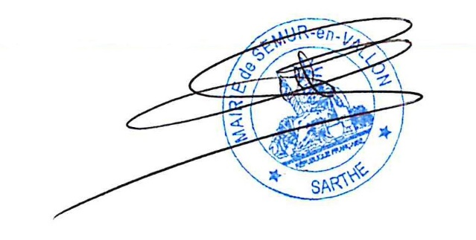
Le Maire, Yvan BOSNYAK

